ACTIVITY 3. ENGLISH
1. Listen to the song and sing (escolteu,canteu i balleu clicant el títol i enllaç)
I’M WEARING

2. Watch the Story (Mireu i escolteu clicant el títol i enllaç de sota)
THE ELVES AND THE SHOEMAKER

Look at the Elf . What is he wearing? ( Mira l’Elf. Què porta de roba?)

He’s wearing a green and red _______________

He’s wearing a yellow and green _____________

He’s wearing red _____________

He’s wearing yellow and green ______________

He’s wearing brown ________________
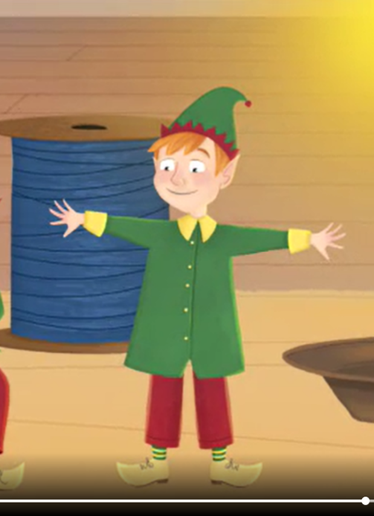

VOCABULARY
shoes - hat - scarf - dress - jacket - sunglasses - trousers - cap - skirt - T-shirt - boots

ENTREGA
Fins el dilluns 25 de maig pots enviar les respostes :
Correu: ebassa@xtec.cat
Assumpte: Setmana 5 English 2n + (el teu nom)
Recordeu que en el document de word es pot escriure directament i enviar-me'l com un enllaç. També teniu el format pdf que es pot imprimir o copiar en un full, fer una foto i enviar-ho al meu correu.
AUTOAVALUACIÓ
Completa la taula amb una creu a la casella d’autoavaluació que et sembli.

HO HE TROBAT FÀCIL | M’HA COSTAT UNA MICA | M’HA COSTAT FORÇA

